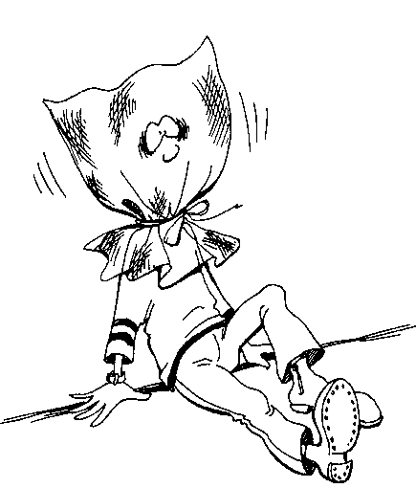
Как Вы можете помочь себе сами, чтобы избавиться от паники и панического расстройства:

Узнайте о панике больше. Уже одно то, что Вы будете обладать полной информацией о панике, поможет сделать большой шаг к избавлению от паники и панического расстройства.

Избегайте курение и кофеин. Курение и кофеин могут спровоцировать приступы паники у впечатлительных людей.

Научитесь управлять своим дыханием. Научившись управлять дыханием с помощью техник глубокого дыхания, Вы развиваете навык, необходимый Вам для того, чтобы успокоиться в минуты волнения и тем самым избежать панической атаки.

Практикуйте методы релаксации.
Вы просто не можете быть расслабленными и в то же время испытывать панику. Как результат, научившись расслабляться, Вы прогоните панику навсегда.

Сам по себе панический приступ никакой реальной опасности для здоровья не представляет.

Чаще панические приступы возникают в ситуациях, когда пациент сам боится их. возникновения.

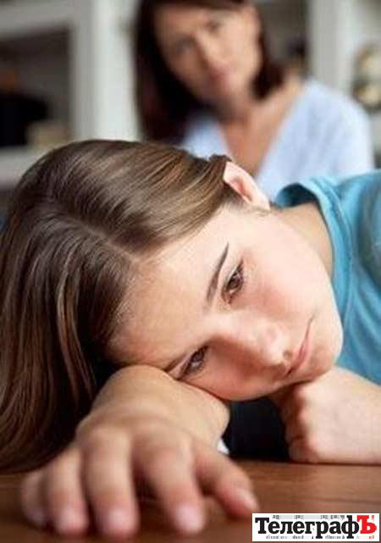

Панические расстройства при своевременном и адекватном врачебном вмешательстве полностью излечимы, однако, без лечения эта болезнь может привести к тяжелым последствиям в виде социальной изоляции, потери трудоспособности и, в конечном итоге, к существенному снижению качества жизни.
Лечение панического расстройства тем эффективнее, чем раньше оно начато.

Паническое расстройство:
причины, симптомы и способы лечения.

МОУ СОШ пос.Искателей

2011 г.
Паническое расстройство

Паническое расстройство - тип тревожного расстройства, при котором больные страдают от частых, периодических приступов паники.
Приступ паники может произойти в любое время и в любом месте.
Приступ паники обычно определяют как внезапное ощущение сильнейшего страха.

Панические расстройства могут продолжаться от нескольких месяцев до нескольких лет, в зависимости от тяжести заболевания и выбранного лечения, причем начало заболевания приходится на отрочество и юность.
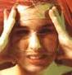

Картины болезни включает многочисленные соматические симптомы:

- одышка, чувство нехватки воздуха;
- учащение сердцебиения;
- боль или чувство дискомфорта в грудной клетке;
- головокружение, головные боли;
- ощущение внутренней дрожи;
- чувство слабости, ватности рук и ног;
- потливость;
- чувство тошноты;
- чувство боли в области желудка;
- чувство онемения, покалывания в различных частях тела;
- приливы жара или озноба.

Отмечается ряд симптомов измененного психического реагирования:

- ощущение нереальности происходящего вокруг;
- ощущение собственной измененности;
- фобические проявления в виде интенсивной тревоги разного содержания;
- страх утраты контроля, страх потери сознания, удушья, остановки сердца, страх сойти с ума.

Причины приступов паники и панического расстройства

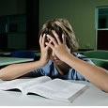
Хотя точные причины приступов паники и панического расстройства остаются неясными, тенденция к паническим атакам часто берет начало в семье. Также наблюдается связь с важными переходными моментами в жизни, такими как окончание учебного заведения и выход на работу, вступление в брак, рождение ребенка. Сильный стресс, такой как смерть близкого человека, развод или потеря работы могут также вызвать приступ паники.

У кого оно возникает?

Паническое расстройство весьма распространено. Обычно заболевание начинается в конце второго - начале третьего десятилетия жизни и может развиваться как у мужчин, та к и у женщин. Однако, женщины составляют большинство больных с паническим расстройством – 75 %.

